**文档说明：**

**1、第一页为pc端页面风格**

**头像信息栏宽度占满整个屏幕，文章列表栏占90%宽度(通过container类名来约束)。文章栏左侧为文章列表，无限加载，右侧为分类，可对文章进行过滤。右下角固定箭头按钮，点击可跳回到首页。**

**2、第二页为移动端页面风格**

**头像信息栏宽度仍占满整个屏幕，考虑到文章栏会变窄，将右侧分类栏折叠，同时占满全部宽度，右侧栏以弹出框形式呈现。其余保持不变。**

**3、第三页为自我介绍页面风格**

**点击头像可跳转至自我介绍页，可做成简历，往下拉无限加载。效果演示：**[**https://usebootstrap.com/preview/profile-/**](https://usebootstrap.com/preview/profile-/)

**作用域与闭包**

作为一名立志全栈的页面仔，一直想着要独立开发一个项目，从前台到后台到数据库，从设计到开发到上线。

日历小图标：2019-06-12

**作用域与闭包**

作为一名立志全栈的页面仔，一直想着要独立开发一个项目，从前台到后台到数据库，从设计到开发到上线。

日历小图标：2019-06-12

**作用域与闭包**

作为一名立志全栈的页面仔，一直想着要独立开发一个项目，从前台到后台到数据库，从设计到开发到上线。

日历小图标：2019-06-12

* **js**
* **css**
* **html**
* **vue**
* **node**

**作用域与闭包**

作为一名立志全栈的页面仔，一直想着要独立开发一个项目，从前台到后台到数据库，从设计到开发到上线。

日历小图标：2019-06-12

**分类**

**陈薪羽**

做一个有用又有趣的人



**陈薪羽**

做一个有用又有趣的人



**作用域与闭包**

作为一名立志全栈的页面仔，一直想着要独立开发一个项目，从前台到后台到数据库，从设计到开发到上线。

日历小图标：2019-06-12

**作用域与闭包**

作为一名立志全栈的页面仔，一直想着要独立开发一个项目，从前台到后台到数据库，从设计到开发到上线。

日历小图标：2019-06-12

**作用域与闭包**

作为一名立志全栈的页面仔，一直想着要独立开发一个项目，从前台到后台到数据库，从设计到开发到上线。

日历小图标：2019-06-12

**文章分类**

* **js**
* **css**
* **html**
* **vue**
* **node**

**弹出框**

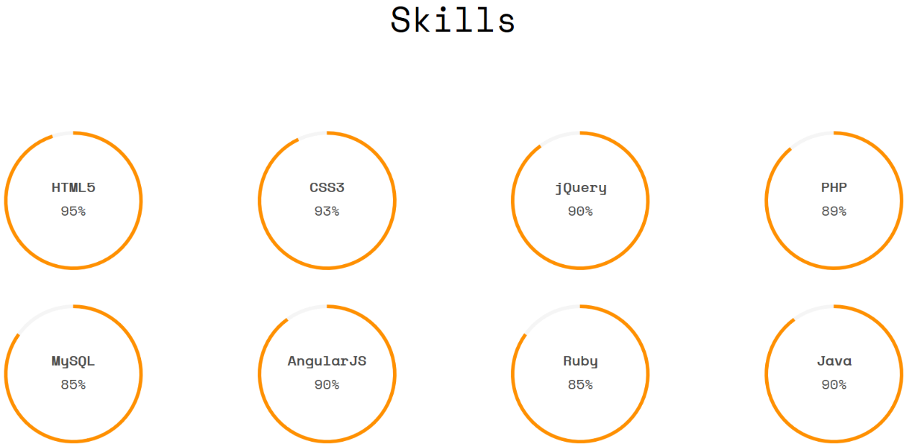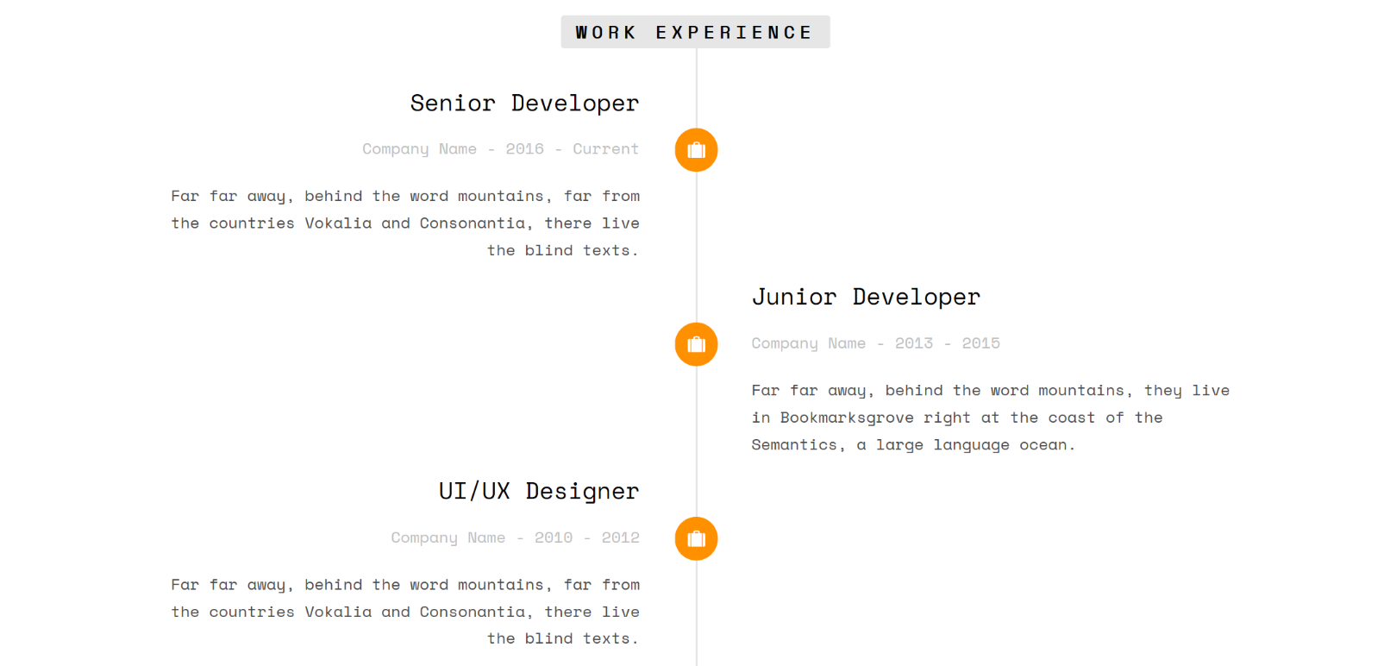

**关于我**

**陈薪羽**

做一个有用又有趣的人

